Дата: 16.12.2020
Группа: 19-ТО-1д
Наименование дисциплины: Инженерная графика
Тема: Практическое занятие: «Выполнение сборочного чертежа соединения деталей шпилькой»

Последовательность выполнения изображения шпилечного соединения
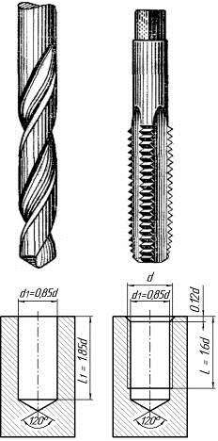

Ввинчивание шпильки производят поэтапно.

Рис. 1 Сверлѐное и нарезанное отверстие при помощи сверла
и метчика
1. В детали выполняется отверстие при помощи сверла на глубину L₁
(рис. 1, а). Диаметр сверлѐного отверстия равен внутреннему диаметру резьбы d₁ и определяется умножением еѐ наружного диаметра на 0,85, т. е. d₁ = 0,85 d (при необходимости точный размер d₁ внутреннего диаметра берѐтся из соответствующего стандарта). При расчѐте глубины сверления отверстия L₁ учитывается длина ввинчиваемой части шпильки l₁ и величина запаса сверления.
Затем при помощи метчика нарезают резьбу на глубину L (рис. 1, б).
Глубина сверлѐного отверстия L₁ больше, чем глубина нарезанной резьбы L примерно на 0,25 d, это объясняется тем, что мет-
чиком нельзя на всю глубину отверстия нарезать резьбу полного профиля, так как на конце метчика имеется заборный конус, предупреждающий поломку метчика в начале нарезания.
На входе в гнездо выполняется фаска с = 0,12 d (рис. 1, б).
- Подбирается шпилька по диаметру нарезанного отверстия d. Ввинчивается шпилька на весь посадочный конец l₁. Эта величина зависит от материала детали, в которую ввинчивается шпилька, и диаметра резьбы (рис. 2).
Глубина завертывания шпильки зависит от материала, в котором сверлится отверстие. Если шпилька ввертывается в твердый материал (сталь, бронзу), то длина посадочного конца l₁ равна d – диаметру шпильки (ГОСТ 22032-76). Если шпилька ввертывается в более мягкий материал (чугун, алюминиевые сплавы и т. п.), то l₁ = 1,25 d (ГОСТ 22034-76). Для резьбовых отверстий в деталях из легких сплавов l₁ = 2 d (ГОСТ 22038-76).
- Сверху на первую деталь и вкрученную шпильку устанавливается вторая деталь с отверстием немного большего диаметра, чем диаметр шпильки, 1,1 d (рис. 3).
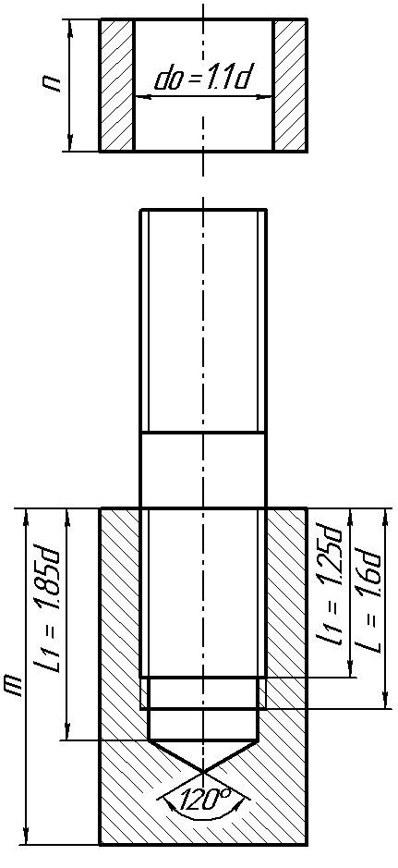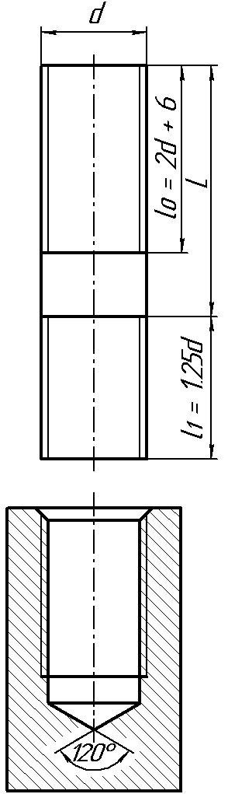
Рис. 2. Подбор  шпильки относительно диаметра нарезанного отверстия | Рис. 3. Установка второй детали на шпильку
На чертеже шпилечного соединения линия раздела соединяемых деталей должна совпадать с границей резьбы ввинчиваемого посадочного резьбового конца шпильки l_{1.}
- На резьбовой конец шпильки надевается шайба (рис. 4, а) и накручивается гайка (рис. 4, б).
- Законченный чертеж шпилечного соединения приведен на рис. 5.
На рис. 5 приведена графическая последовательность построения шпилечного соединения.
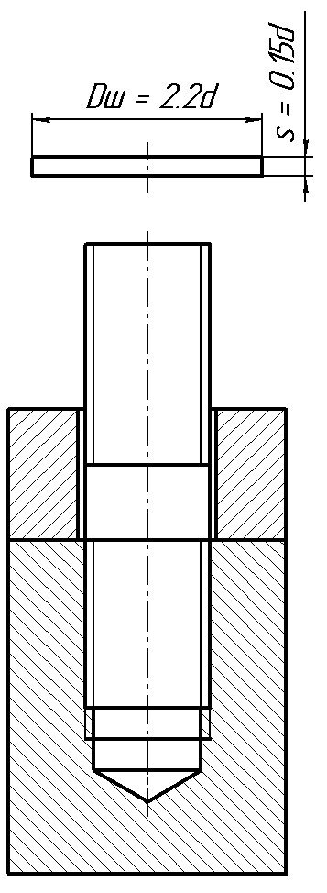
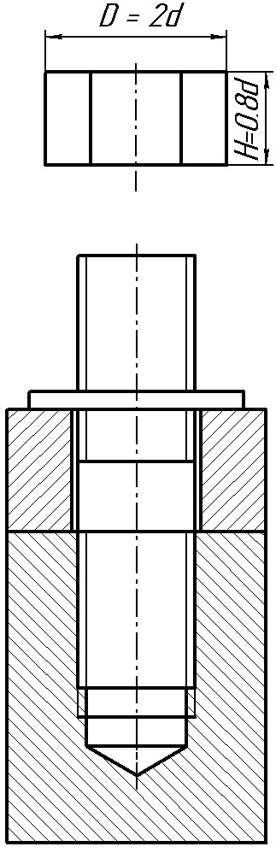
а

б

Рис. 4. Установка шайбы и накручивание гайки на шпильку
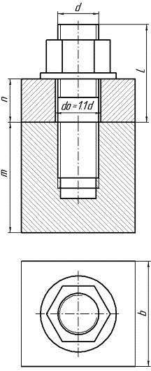
Рис. 5. Чертѐж шпилечного соединения
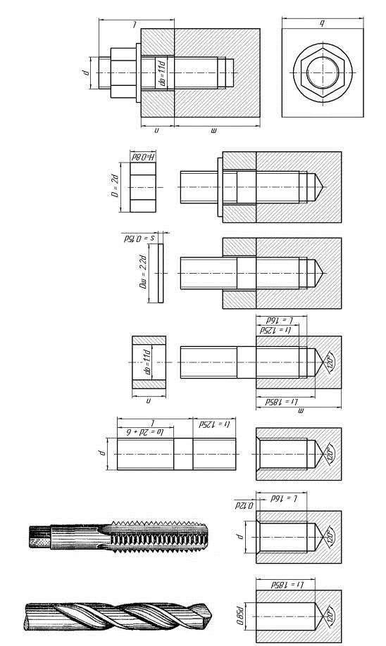

Рис. 20. Графическая последовательность построения шпилечного соед
и
нения
:

k

–

выступающий конец шпильки

над гайкой
(
0
,
25
…
0
,
5
)

d

Домашнее задание: Закончить построение шпилечного соединения
Преподаватель Науразов М А

